Helios – GDD (Work in Progress)

Inhalt

Vision Statement 3

Spezifikationen 3

Unique Selling Points 3

Progression 3

Scope 3

Referenzen 4

Team 4

Islanders – Analyse 5

Helios Gebäudeliste 7

Gebäude Grundrisse 7

Helios Matrix 9

Helios Inselinformationen 10

Helios Decksystem 13

Deckaufbau: 13

Deck Requirements: 13

Deck Progression: 14

Reihenfolge der Decks: 14

Helios Ablauf – Ende eines Levels 15

# Vision Statement

Helios ist ein Crossover aus City Builder und Kartenspielim Steampunk-Look, in dem die Spieler*innen eine Siedlung durch kluge Städteplanung zur Großstadt aufbauen.

# Spezifikationen

**Plattform** PC

**Technologien** Unreal Engine 4 / Blender / Substance Painter

**Steuerung** Maus + Tastatur

**Genre** City Builder

**Setting** Steampunk

**Referenzen** Islanders / Cliff Empire

**Zielgruppe** Indie Fans / Casual Players

# Unique Selling Points

* **Innovativer Genre-Mix** aus Echtzeit-Strategie und Elementen eines Kartenspiels.
* **Zugängliches Spielprinzip** welches leicht zu erlernen, aber schwer zu meistern ist.
* **Motivierendes Endlosspiel** dessen enger Feedback Loop die Zeit vergessen lässt.
* **Steampunk Grafikstil** der Schönbauer Gebäude um Gebäude belohnt.
* **Stimmungsvolle Musik** die jeden einzelnen Moment passend unterstreicht.

# Progression

**SPIELSTART**

Die Spieler*innen starten auf einer leeren Karte mit verschiedenen Terraintypen und

Höhenstufen. Das GUI zeigt ihnen Punktestand, Vorgabe und Gesamtprogression an. Zu

Spielbeginn wird ihnen zwei Decks von Einheiten angeboten, von denen sie eins wählen.

**AUFBAU**

Die darin enthaltenen Einheiten werden dem Inventar hinzugefügt, von denen jede in

Wechselwirkung zu anderen Einheiten steht. Durch das Platzieren auf der Karte werden

Punkte hinzugefügt oder abgezogen, je nachdem wie gut die Einheiten zueinander passen.

**MEILENSTEINE**

Übersteigt der Gesamtpunktestand die Vorgabe an benötigten Punkten, so werden zwei

neue Decks angeboten. Wurde ein bestimmter Meilenstein an Punkten erreicht, so kann

eine neue Insel besiedelt werden, wobei fünf Gebäude transferiert werden können.

# Scope

|  |  |  |
| --- | --- | --- |
| 5 Levels | 15 Decks | 25 Einheiten |
| Dependency System | Steampunk Look | Musikalische Vertonung |

# Referenzen

**Islanders**

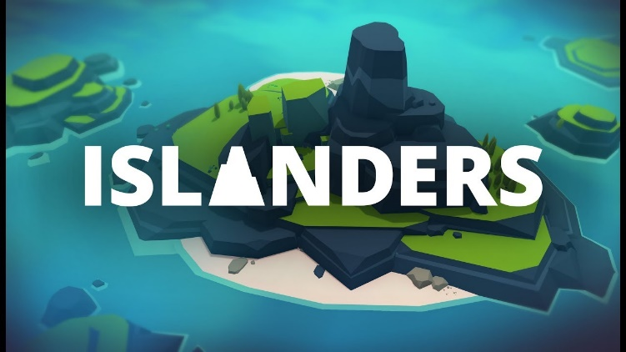

# Team

**Production** Oliver Leins

**Programming** Robert Bellin

**2D Art** Maria Perakis

**3D Art** Judith Hühne

**3D Art** Maximillian Lessle

**3D Art** Robin Lee

**Game Design** Nicolas Streule

# Islanders – Analyse

Helios basiert auf den Grundmechaniken von Islanders. Um genauer zu verstehen wie Islanders aufgebaut ist und was es alles beinhaltet wurden folgende Informationen notiert.

**Islanders Gebäudeliste:**

* Brickyard
* Sandpit
* Mansion
* Warehouse
* Tower
* Market
* City Center
* Plateau
* Temple
* Wall
* Shaman
* Lumberjack
* Sawmill
* House
* Statue
* Mason
* Park
* Tavern
* Gold Mine
* Circus
* Mill
* Resort Oasis
* Fountain
* Temple
* Hop Field
* Field
* Water Plateau
* Tree
* Jewelry
* Wall plateau
* Brewery
* Resort
* Flowers
* Gold resource
* Seaweed Field
* Seaweed Farm
* Balloon
* Monument

**Helios Matrix:**

Diese Matrix beinhaltet alle Verbindungsinformationen zwischen einzelnen Gebäuden im Spiel Islanders.



# Helios Gebäudeliste

Anbei die Auflistung aller Gebäude welche in Helios zu finden sind.

Dabei ausgelassen sind **Bäume** und **Erz**, welches auf der Insel zu finden sind und nicht platziert werden können.



# Gebäude Grundrisse

Es wurde für jedes Gebäude eine Form zugewiesen. Dabei wurde in zwei Arten unterteilt.

**Tetris Formen** – Gebäude mit diesen Formen kommen von der gleichen Art oft vor.

**Block Formen** – Gebäude mit diesen Formen kommen weniger oft von der gleichen Art vor.

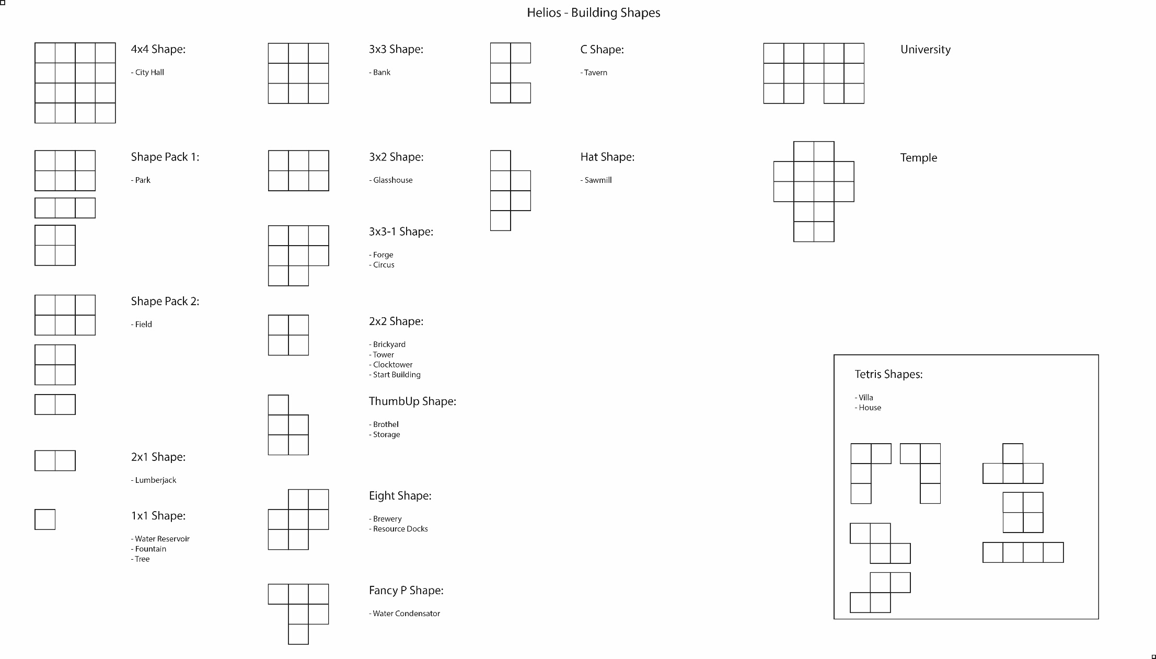

# Helios Matrix

Alle Gebäude in Helios besitzen Verbindungen zu anderen Gebäuden. In der folgenden Matrix sind diese zu erkennen:



# Helios Inselinformationen

Legende:

* Grau eingefärbt = Hügel
* Blau eingefärbt = See
* Gestrichelt = Erhöhte Ebene auf der Insel

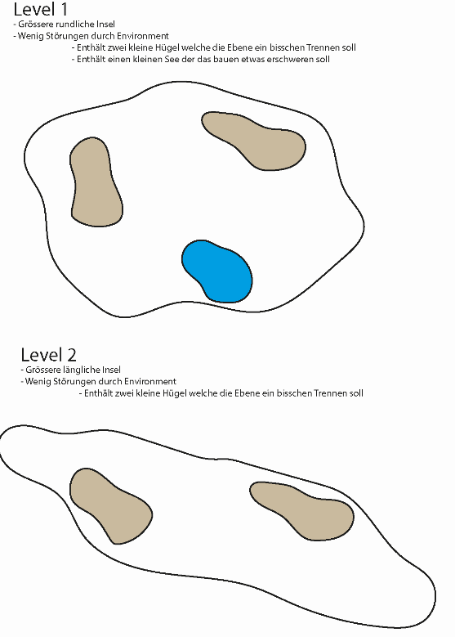

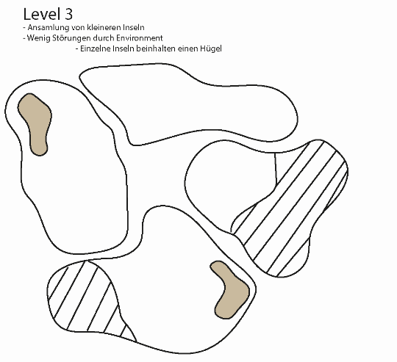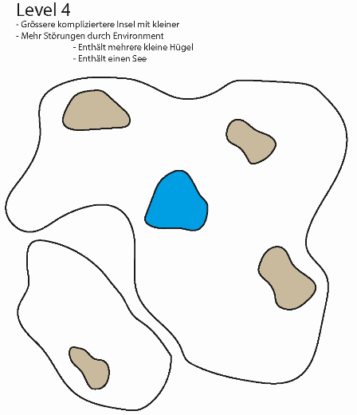

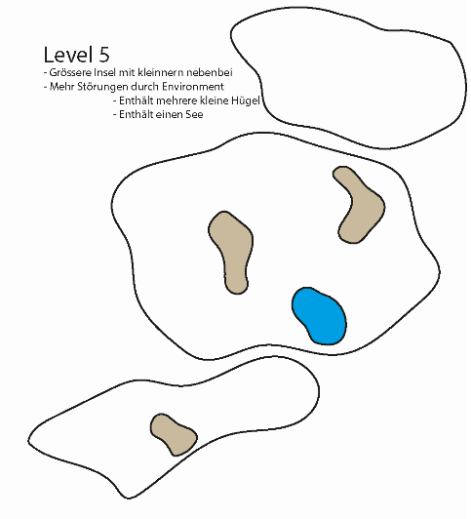

# Helios Decksystem

## Deckaufbau:

* Jedes Deck besteht aus Basis von XXX Gebäuden (Sollte pro Deck einstellbar sein)
* Zusätzlich zur Basis, kann jedes Deck pro Runde eine variierende (Siehe unten) Anzahl von Gebäuden hinzugefügt bekommen.

**Regeln für die Deck-Füllung:**

Das Hinzufügen der Gebäude pro Deck sollte anhand von folgenden Regeln bestimmt werden (Änderungen/Hinzufügen von Regeln in der Zukunft vorbehalten).

* Für jedes hinzufügende Gebäude soll eine Zufallsfunktion durchlaufen werden.
* Die Wahrscheinlichkeit soll für jedes Gebäude in jedem Deck einzeln definierbar sein.
  + Dabei soll die Häufigkeit in Prozenten angegeben werden können. (Alle Gebäude ergeben 100% zusammen)
    - Beispiel.:   
      Haus 40%  
      Villa 40%  
      Park 10%  
      Tower 5%  
      City Center 5%  
      Rest 0%
* Es dürfen nur Gebäude zum Füllen benutzt werden, welche bereits freigeschalten sind.
* Gebäude werden dann freigeschalten, wenn man das richtige Deck dafür auswählt (Die Gebäude, welche in der Basis dieses Decks vorhanden sind, sind ab sofort freigeschaltet)
* Gebäude, welche zu dem Zeitpunkt noch nicht freigeschalten sind, werden in der Berechnung zum Füllen nicht miteingerechnet.
* Die Anzahl der aufzufüllenden Gebäude sollte anhand des Spielfortschritts festgelegt werden können. Dies soll anpassbar sein (z.B. nach Runde 2 kommen 5 Gebäude pro Deck, nach Runde 5 kommen 6, etc.)

## Deck Requirements:

* Es muss bei jeder Auswahl zwischen zwei Decks gewählt werden können.
* Eine Auswahl besteht dann, wenn der Spieler genügen Punkte erreicht hat für die nächste Runde.
* Das Deck, welches nicht gewählt wird, wird automatisch in der nächsten Auswahl wieder zur Verfügung gestellt.
* Es soll festgelegt werden können ab welcher Runde ein Deck frühestens vorkommen darf.
  + Wert welcher für jedes Deck individuell festgelegt werden kann
* Die benötigten Punkte zum Erreichen der nächsten Runde soll ein festgelegter Werte einer Liste sein, wobei der letzte Eingetragene Wert der Liste für alle Zukünftigen Runden gelten soll.

## Deck Progression:

* Es darf eine maximale Anzahl von spezifischen Gebäuden geben. Dies sollte mittels eines Wertes festgelegt werden
  + Bsp.: Es dürfen maximal 2 Tempel vorhanden sein. (Platziert, wie auch in der Hand)

## Reihenfolge der Decks:

* Die Reihenfolge der Decks wird anhand der Runden/Punkten festgelegt. Decks sollen einen Wert erhalten, ab welcher Runde sie auftreten können.
* Die Häufigkeit wie oft ein Deck auftauchen darf, sollte anhand eines Wertes festgelegt werden können.

# Helios Ablauf – Ende eines Levels

Der Moment an welchem der Spieler die Möglichkeit hat ins nächste Level zu gehen sollte dieser die Möglichkeit haben fünf Gebäude auszuwählen und mitnehmen zu können. Der Ablauf sollte folgendermaßen umgesetzt sein.

